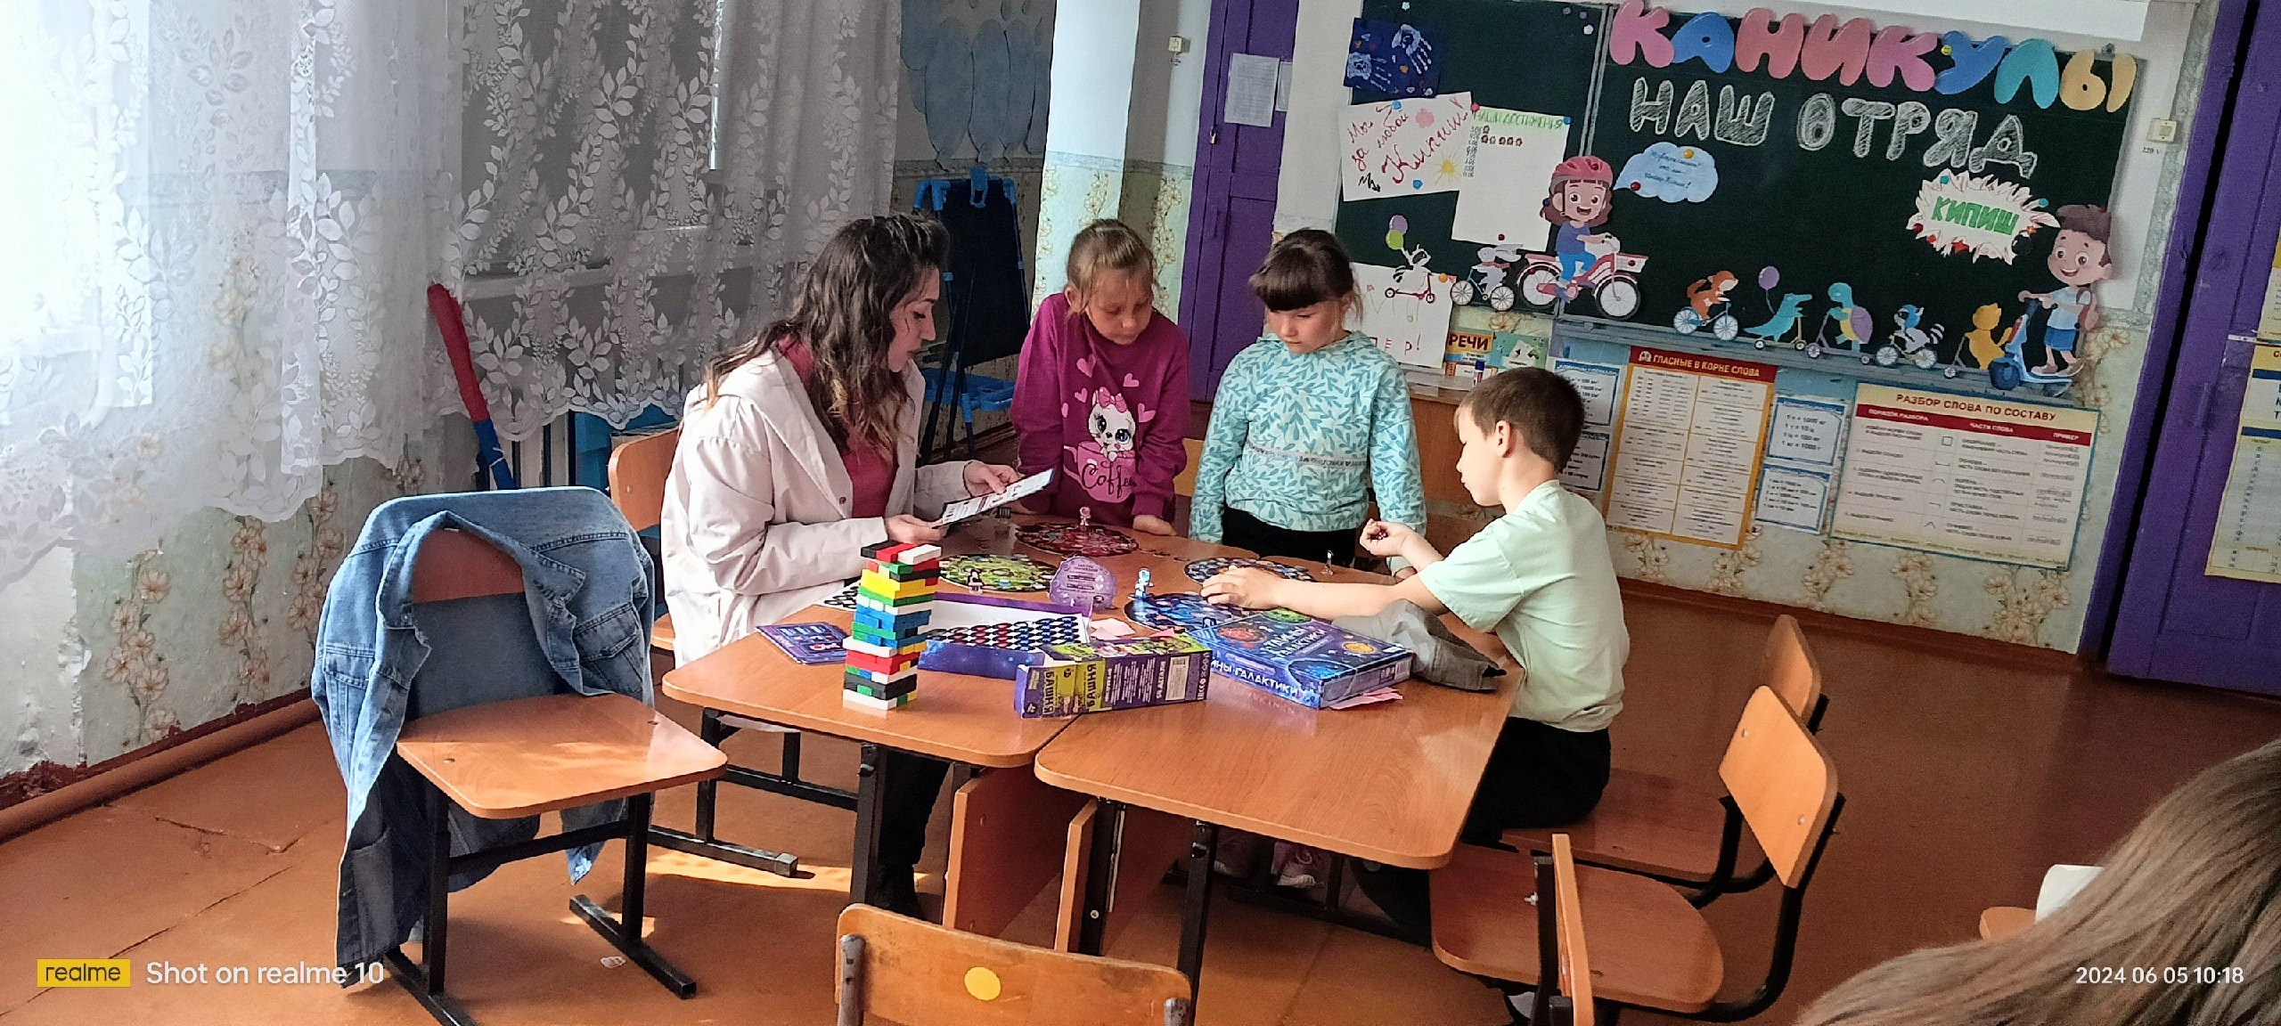**Лагерь «Дружба»- день третий.**  
Еще один интересный, познавательный, игровой день в лагере. В начале дня Алексей Иванович провёл для ребят танцевальную зарядку.  
Сотрудники Андреевского Дома Культуры подготовили увлекательное мероприятие " Путешествие в мир сказок" . Так же воспитатели провели игру " 100 карточек". , которая 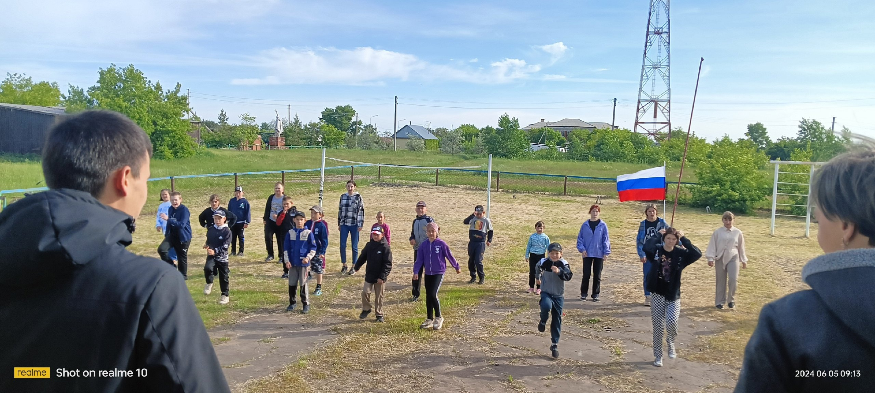была воспринята детьми с большим азартом и энтузиазмом.

